







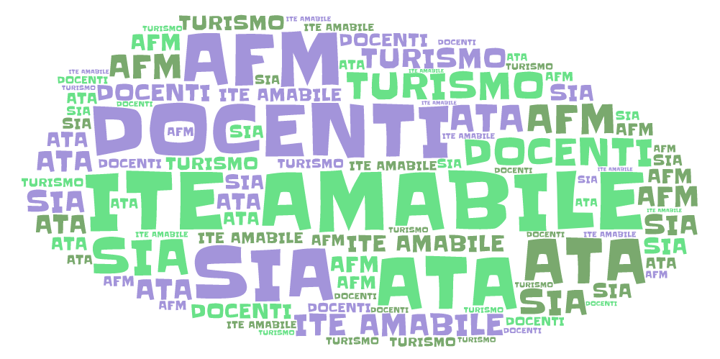



VIA MORELLI E SILVATI – 83100 AVELLINO -

EMAIL [AVTD03000B@ISTRUZIONE.IT](mailto:Avtd03000b@istruzione.it) – [AVTD03000B@PEC.ISTRUZIONE.IT](mailto:AVTD03000B@PEC.ISTRUZIONE.IT)

SITO WEB [WWW.ITEAMABILE.GOV.IT](http://www.iteamabile.gov.it) TEL. 0825 -1643269

C.M. AVTD030000B - C.F. 80007850649 - CODICE UNIVOCO UFLIHD

Comunicazione n. 336

Agli alunni delle classi V

Ai Coordinatori di classe

Al Personale Ata

Al Dsga

Argo

Al sito web

Agli atti

OGGETTO: calendari colloqui esame di stato 2019/2020

In allegato si trasmettono i diari dei colloqui di esame con indicazione, per ogni candidato, del giorno e dell’ora in cui saranno sostenuti.

Si ricorda che, al fine di evitare ogni possibilità di assembramento, i candidati dovranno presentarsi a scuola 15 minuti prima della orario di convocazione.

Avellino 15.06.2020

Per il Dirigente scolastico

F.to Prof. De Vito Medoro